[ Bài Tập ] VIẾT HÀM THEO YÊU CẦU RÕ RÀNG
Prompt: “Viết hàm C tính tổng mảng, có chú thích từng bước, đầu vào là số nguyên dương n.”
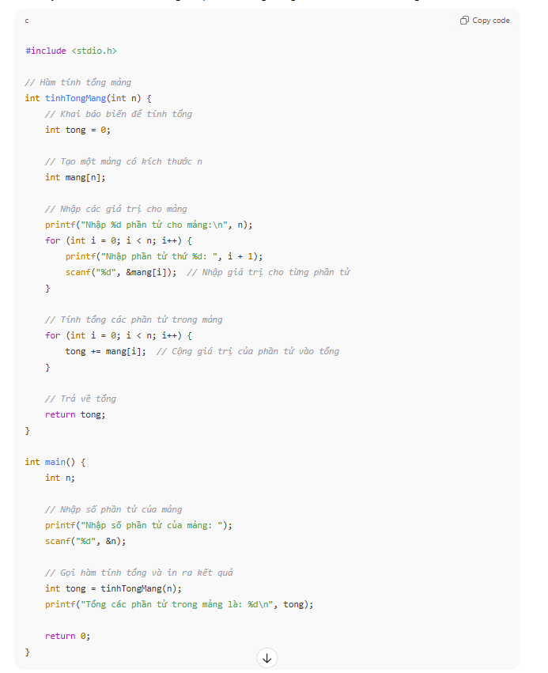

Thay đổi cách diễn đạt của prompt: “Viết hàm C tính tổng mảng, đơn giản, dễ hiểu, phù hợp với người mới lập trình, có chú thích từng bước, đầu vào là số nguyên dương n.”
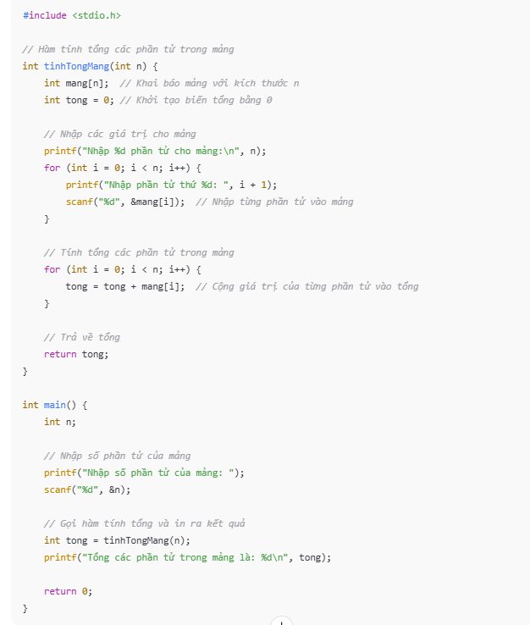

Điều | Chương trình 1 | Chương trình 2
Cách tính tổng | Cộng từng phần tử vào tổng bằng tong += mang[i] trong vòng lặp tính tổng. | Cộng từng phần tử vào tổng bằng tong = tong + mang[i] trong vòng lặp tính tổng.
Sử dụng chú thích | Chú thích chi tiết từng bước trong chương trình, có phần giải thích về từng dòng lệnh. | Chú thích ngắn gọn và dễ hiểu cho người mới bắt đầu lập trình.
Độ phức tạp | Phức tạp hơn một chút. Sử dụng phép toán gộp trong vòng lặp. | Cấu trúc rất đơn giản, dễ hiểu, thích hợp cho người mới học lập trình.

Điểm khác biệt:
- Cách cộng tổng:
  - Trong chương trình 1, tổng được tính bằng cách sử dụng phép cộng rút gọn +=, cụ thể: tong += mang[i];.
  - Trong chương trình 2, tổng được tính bằng cách sử dụng phép cộng cơ bản: tong = tong + mang[i];. Cách này dễ hiểu hơn cho người mới.
- Cấu trúc chương trình: Mặc dù cả hai chương trình đều có cấu trúc tương tự, chương trình thứ hai sử dụng cách viết đơn giản hơn chút với chú thích ngắn gọn và dễ hiểu hơn cho người mới học.
- Chú thích:
  - Chương trình 1 có chú thích chi tiết và giải thích về từng bước, thích hợp cho người có kinh nghiệm hơn hoặc muốn hiểu sâu về cách hoạt động của chương trình.
  - Chương trình 2 có chú thích ngắn gọn và dễ hiểu, phù hợp cho người mới bắt đầu lập trình.

